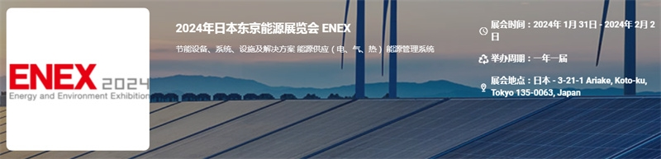

展会介绍
对于我们整个国家必须在 2050 年之前实现的碳中和倡议，新的创新以及现有的技术是必不可少的。对于企业来说，重要的是首先要了解促进“脱碳”的各种举措、技术、产品和服务，为他们的公司创造新的价值。展览由四个展览组成。ENEX：日本唯一的节能综合展览“ENEX：全球环境与能源的协调”。DER/Microgrid Japan，一个专注于分布式能源和微电网的展览会，正在增强电力基础设施的弹性。Renewable Energy World Exhibition & Forum，旨在通过可再生能源创建可持续发展的社会。此外，还将举办专门从事海洋可再生能源研发、创新技术开发、GX 和其他海洋产业的新展览“Offshore Tech Japan”，从双方的角度为实现 2050 年目标做出贡献。节能和可再生能源。
展品范围
【节能设备、系统、设施及解决方案】
热相关（蒸汽、热水、冷水等）、余热回收、热泵、热电联产、二元发电、电机、逆变器、测控、地热利用、空调、照明、区域供热、 ZEB/ZEH相关等
【能源服务】
能源供应（电、气、热）、节能诊断、设施管理、管理、运维、ESCO咨询等。
【能源管理系统】
CEMS/FEMS/BEMS/HEMS、需求预测、物联网可视化、能源云等。
【节能技术】
蓄热、蓄电、余热利用、加热与制冷、绝热与绝缘、电机控制、功率器件、氢气与燃料电池等。
​

联系方式：

中展远洋商务咨询（北京）有限公司--国际展览
IEBC BUSINESS CONSULTING(BEIJING) CO., LTD
北京市朝阳区北园路金泉时代三单元
http://www.worldexpoin.com
联系人：曹女士13436543604
邮箱：iebc@iebcmarketing.com
QQ：315753194

​

